Ulm, den 12. April 2012

ZKRD empfängt zur Jubiläumstagung namhafte Wissenschaftler

ZKRD Jahrestagung vom 19. bis 20. April im Maritim Hotel Ulm

Zum 20. Jahrestag hat das Zentrale Knochenmarkspender Register Deutschland (ZKRD) erneut internationale Mediziner zu seiner jährlich stattfindenden Expertentagung eingeladen. Eröffnet wird diese Jubiläumstagung mit einer Feierstunde, zu der namhafte Vertreter aus dem Bereich der Blutstammzellspende und dem Bundesgesundheitsministerium sowie wissenschaftliche Experten der ersten Stunde erwartet werden. So sprechen unter anderem der Regierungsdirektor des Bundesministeriums für Gesundheit, Dr. Horst Stiel sowie Dr. Lorenz Menz, Präsident des DRK Landesverbandes Baden-Württemberg, Grußworte zum Jubiläum. Auch Ulms Oberbürgermeister Ivo Gönner und der Präsident der Universität Ulm, Prof. Dr. Karl Joachim Ebeling, werden als Redner zum Tagungsbeginn dabei sein. Die anschließenden Vorträge der Experten stehen unter dem Motto „Blicke voraus, zurück und über den Tellerrand“. Dabei ermöglicht gleich der wissenschaftliche Auftakt diesen Blick über den Tellerrand: Dr. Gerald Brandacher, Spezialist für Handtransplantationen von der Johns Hopkins University in Baltimore spricht über die Kunst der Transplantation anstelle des Einsatzes künstlicher Gliedmaßen. Mit dem Niederländer Prof. Dr. Jon van Rood konnte das ZKRD einen Pionier der Blutstammzellspende als Redner gewinnen. Der Immunologe ist Gründer und ehemaliger Präsident der European Foundation of Immunogenetics sowie von Eurotransplant. Für seine Forschungen erhielt er bereits zahlreiche Auszeichnungen. Prof. Dr. Alois Gratwohl, Leiter des Hämatologiezentrums am Kantonspital Basel, referiert über die Erfolge, die auch schwierige Therapien im Laufe der Jahre erzielen können. Er macht dies am Beispiel der Knochenmarktransplantation deutlich: War diese Ende der 1970er Jahre noch ein Wagnis, ist sie heute bereits Routine. Gratwohl hat jedoch nie an der Methode gezweifelt und ist überzeugt davon, dass auch heute noch außergewöhnliche Methoden, die seinen Patienten das Leben retten könnten, erforscht werden sollten.

Die ZKRD Jahrestagung dient den Kooperationspartnern aus den Transplantationszentren, Spenderdateien und Sucheinheiten in erster Linie dazu, sich über die aktuellsten Entwicklungen im Rahmen der Suche nach dem passenden Blutstammzellspender zu informieren. Doch in diesem Jahr haben Veranstalter und Teilnehmer auch Grund zu feiern: Den 20. Geburtstag des Zentralregisters. Dazu ZKRD-Geschäftsführer Dr. Dr. Carlheinz Müller: „Als Prof. Goldmann und ich vor mehr als 20 Jahren ein Programm entwickelten, das zur besseren Abwicklung von Suchanfragen für Patienten beitragen sollte, wurde der Grundstein für das heutige Zentralregister gelegt. Die ungeheuren Fortschritte, die in den letzten zwei Jahrzehnten dazu geführt haben, dass heute für neun von zehn Patienten ein passender Spender gefunden werden kann, möchten wir mit unseren Partnern gerne feiern.“ Denn diese Entwicklungen seien gerade auch den langjährigen Kooperationen und dem regen Erfahrungsaustausch unter den Fachleuten zu verdanken, betont Dr. Dr. Müller. Zur ZKRD Jahrestagung werden wie in den vergangenen Jahren über 150 Teilnehmer erwartet.

Bildmaterial:

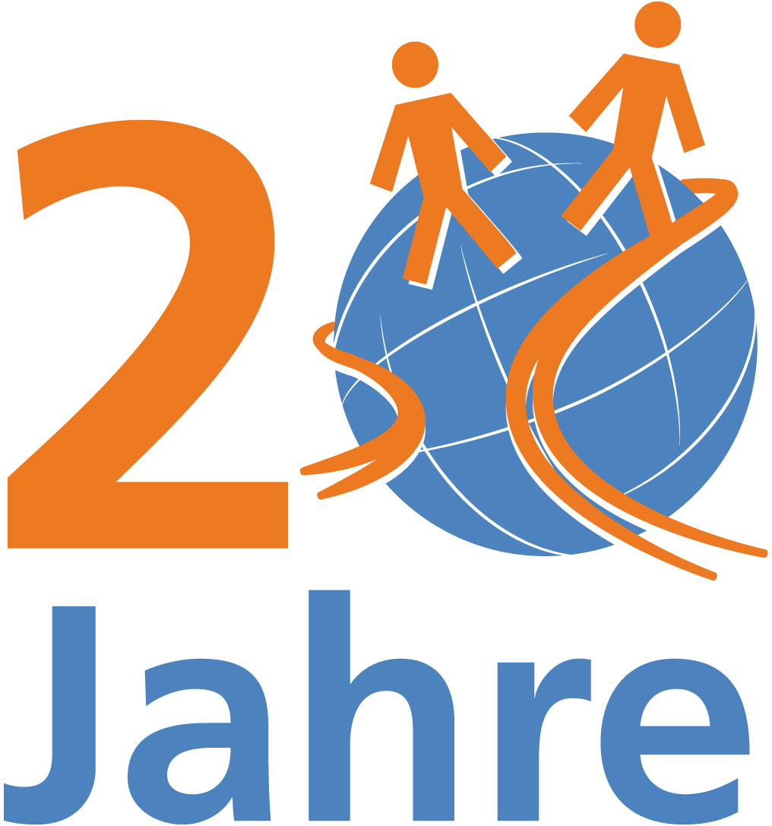

Das Logo zum 20-jährigen Jubiläum des ZKRD

Bildmaterial finden Sie zum Download unter amid-pr.press-n-relations.com, Suchbegriff „20 Jahre ZKRD“. Auf Wunsch schicken wir Ihnen das Bild gerne auch per Mail zu.

Die Presseinformation steht Ihnen unter www.press-n-relations.de in
digitaler Form zum Download zur Verfügung – unter der Rubrik „News“.

Weitere Informationen:  ZKRD Deutschland gGmbH – Sonja Schlegel  Helmholtzstr. 10 – 89081 Ulm  Tel.: +49 731 15 07-170 – Fax +49 731 15 07-500  Sonja.Schlegel@zkrd.de – www.zkrd.de | Presse- und Öffentlichkeitsarbeit:  Press’n’Relations GmbH – Desiree Müller  Magirusstr. 33 – 89077 Ulm  Tel.: +49 731 962 87 32 – Fax: +49 731 962 87 97  dmt@press-n-relations.de – www.press-n-relations.de

Über die ZKRD gemeinnützige GmbH
Das Zentrale Knochenmarkspender-Register Deutschland sammelt die für eine Suche relevanten Daten der Spender, die von den verschiedenen Spenderdateien in anonymer Form übermittelt werden. In diesem Datenbestand wird auf Anfrage für Patienten im In- und Ausland nach geeigneten Spendern gesucht. Dabei kann allein in Deutschland auf über 4 Millionen Spender zugegriffen werden, weltweit stehen mehr als 17 Millionen Spender zur Verfügung. Die von einem Spender übertragenen Blutstammzellen aus dem Knochenmark oder dem peripheren Blut sind für viele schwerstkranke Kinder und Erwachsene die einzige Hoffnung auf Leben. Das ZKRD wurde 1992 durch den damaligen DRK-Blutspendedienst Baden-Württemberg als gemeinnützige Gesellschaft mit beschränkter Haftung gegründet und beschäftigt heute 30 Mitarbeiter.

